PLAN ESTRATÉGICO DE TECNOLOGÍAS DE LA INFORMACIÓN Y LA COMUNICACIONES – PETI

2018 – 2022

El plan estratégico de tecnologías de la información “PETI” se formuló considerando las iniciativas de Gobierno Digital y la transformación tecnológica de la Agencia y en busca de alinear los procesos de la entidad con la tecnología buscando generar valor hacia el interior como hacia el exterior de la Entidad.

Versión 2.0
Bogotá D.C. 2019

Historia de Revisión

Fecha | Versión | Descripción | Autor
23/10/2017 | 1.0 | Creación del documento | Jorge Bernardo Rodríguez
01/02/2019 | 2.0 | Modificaciones al contenido del documento | Luis Fernando Morales

Contenido
Introducción 5
1. OBJETIVO 5
1.1. Objetivos específicos 6
2. ALCANCE DEL DOCUMENTO 6
3. MARCO NORMATIVO 6
8. POLÍTICAS INFORMÁTICAS 9
9. ESTRUCUTURA ORGANIZACIONAL DE LA AGENCIA Y DEL EQUIPO DE SISTEMAS DE INFORMACIÓN Y TECNOLOGIA 9
10. RUPTURAS ESTRATÉGICAS 10
11. ARQUITECTURA EMPRESARIAL 10
11.1. ANÁLISIS DE LA SITUACIÓN ACTUAL 11
11.2 Estrategia de TI 12
11.2.1 Objetivos de Desarrollo Sostenible 12
11.2.2 Plan Nacional de Desarrollo 14
11.2.3 Plan Maestro de Transporte Intermodal 16
11.2.4 Plan Estratégico ANI 17
11.2.5 Alineación Planes Estratégicos 17
11.3 Sistemas de Información 17
11.4 Servicios Tecnológicos 18
11.5 Gestión de Información 18
11.6 Gobierno de TI 18
11.7 Uso y Apropiación de la Tecnología 19
12. ENTENDIMIENTO ESTRATÉGICO 20
12.1 Modelo Operativo 20
12.2. Alineación TI con los procesos 20
13 MODELO DE GESTIÓN DE TI 21
13.1 Estrategia de TI 21
13.1.1 Definición de los objetivos estratégicos de TI 21
13.1.2 Indicadores de Estrategia de TI 22
13.2 Gobierno de TI 22
13.2.1 Cadena de Valor de TI 23
13.2.2 Indicadores de Gobierno de TI 24
13.2.3 Estructura organizacional de TI 24
13.2.4 Plan de implementación de TI 25
13.3 SISTEMAS DE INFORMACIÓN 25
13.4 SERVICIOS TECNOLÓGICOS 25
14. MODELO DE PLANEACIÓN 26
14.1 Plan Anual de Adquisiciones 26
14.2 Plan de Acción 26
26
14.3 Plan maestro o Mapa de Ruta 26
15. Plan de Comunicaciones del PETI 28

Introducción
El plan estratégico de tecnología de la información versión 2 muestra las actividades estructurales de la planeación; y es la continuación de los diferentes planes institucionales que ayudan y fomentan la aplicación del Decreto único reglamentario número 1083 de 2015 y del decreto 612 de 2018, “en lo relacionado con la definición de los lineamientos para el fortalecimiento institucional en materia de tecnologías de la información y las comunicaciones.”
El Decreto número 415 de 2016, en su artículo 1 plantea adicionar los lineamientos que debe realizarse por parte del Director de Tecnologías y Sistemas de Información en cada institución; en concordancia con este Decreto la Agencia Nacional de Infraestructura, perfecciona el PETI y establece un nuevo marco de ruta en el periodo correspondiente.
El portafolio de proyectos que integran el PETI de la Agencia Nacional de Infraestructura ha sido estructurado con unas iniciativas en diferentes programas de proyectos que incluyen las necesidades actuales de la Agencia para ser tecnológicamente adecuada en los próximos años y ofrecer mejores resultados en la gestión interna de cada uno de los proyectos de concesión del país.

Con respecto a la versión uno diseñada para cumplir con los objetivos propuestos entre los años 2014 – 2018 se generarán cambios orientados a los nuevos enfoques propuestos por el Gobierno Nacional en lo que respecta a tecnologías de la información; así como también las nuevas propuestas del mercado en su evolución innovadora.

1. OBJETIVO

El Objetivo principal del Plan Estratégico de Tecnologías de la Información – PETI de la Agencia Nacional de Infraestructura, es definir las actividades necesarias para la implementación de la política de Gobierno Digital en la Agencia Nacional de Infraestructura (Decreto 1008 de 2018), a partir de la planeación estratégica apalancada por la tecnología y la implementación de políticas de gestión y desempeño institucional que aportan a logro de los objetivos estratégicos, haciendo uso de la tecnología para el desarrollo de la política de Gobierno Digital.

Objetivos específicos

- Apoyar la toma de decisiones de las estrategias para el logro de mejores resultados y gestión de los procesos de calidad.

- Diseñar la metodología de trabajo para que desde el área de tecnología se facilite la ejecución de los proyectos con tecnologías estables.

- Desarrollar la Arquitectura Empresarial de la Agencia bajo los criterios de Gobierno Digital.

- Implementar los componentes de la Gestión de la Seguridad de la Información de acuerdo con los lineamientos de Gobierno Digital.

- Suministrar a los usuarios y ciudadanía en general, atención e información oportuna en cuanto a trámites y servicios, a fin de permitir la participación de la sociedad (Ciudadanos, Entidades Estatales, Gremios, Universidades) en la gestión institucional.

- Identificar y alinear los objetivos de desarrollo sostenible, el plan nacional de desarrollo, el plan sectorial de transporte y plan estratégico institucional; que involucre el uso de TIC en el fortalecimiento o consolidación de un estado que genere valor público.

2. ALCANCE DEL DOCUMENTO

Construir el portafolio de iniciativas o proyectos de TI, que permitan garantizar una plataforma tecnológica apropiada para la Agencia Nacional de Infraestructura, dando cumplimiento a la política de Gobierno Digital.

3. MARCO NORMATIVO

Con el Decreto 4165 del 03 de noviembre de 2011 por el cual se cambia la naturaleza jurídica y cambia de denominación y se fijan otras disposiciones del Instituto Nacional de Concesiones -INCO a la ANI y el Decreto 1745 del 13 agosto de 2013 por el cual se modifica la estructura de la Agencia Nacional de Infraestructura, se da la incorporación a las funciones en el artículo 3 Objeto y se denomina que:

4. Misión
Desarrollamos infraestructura a través de Asociaciones Público-Privadas, para generar conectividad, servicios de calidad y desarrollo sostenible.
Nuestra gestión se basa en el trabajo en equipo y el crecimiento personal y profesional de nuestro talento humano.
5. Visión
Para el año 2021 la infraestructura de transporte nacional estará entre las mejores de Latinoamérica y la ANI será reconocida a nivel mundial como una entidad modelo en la estructuración y gestión de proyectos.
En concordancia con lo anteriormente expuesto y con lo solicitado parte de Gobierno en Línea se definen normatividades específicas para la tecnología y la información.

6. Normatividad de la Estrategia TI (Vinculo)
Ley 152 de 1994 "Por la cual se establece la Ley Orgánica del Plan de Desarrollo".
Ley 489 de 1998 "Por la cual se dictan normas sobre la organización y funcionamiento de las entidades del orden nacional, se expiden las disposiciones, principios y reglas generales para el ejercicio de las atribuciones previstas en los numerales 15 y 16 del artículo 189 de la Constitución Política y se dictan otras disposiciones"
Ley 872 de 2003 "Por la cual se crea el sistema de gestión de la calidad en la Rama Ejecutiva del Poder Público y en otras entidades prestadoras de servicios".
Decreto 4110 de 2004 "Adopción de la norma técnica de calidad de la gestión pública".
Ley 1341 de 2009 "Por la cual se definen Principios y conceptos sobre la sociedad de la información y la organización de las Tecnologías de la Información y las Comunicaciones -TIC-, se crea la Agencia Nacional del Espectro y se dictan otras disposiciones".
Decreto 4485 de 2009 "Por medio de la cual se adopta la actualización de la Norma Técnica de Calidad en la Gestión Pública".
Ley 1753 de 2015 "Por el cual se expide el Plan Nacional de Desarrollo 2014-2018"
Decreto 2482 de 2012 "Por el cual se establecen los lineamientos generales para la integración de la planeación y la gestión (Ley 489 de 1998, Ley 552 de 1994)".
Decreto 2618 de 2012 "Por el cual se modifica la estructura del Ministerio de Tecnologías de la Información y las Comunicaciones y se dictan otras disposiciones"
Decreto 2693 de 2012 "Por el cual se establecen los lineamentos generales de la Estrategia de Gobierno en Línea de la República de Colombia, se reglamentan parcialmente las Leyes 1341 de 2009, 1450 de 2011, y se dictan otras disposiciones".
Decreto 0032 de 2013 "Por la cual se crea la Comisión Nacional Digital y de Información Estatal".
Que mediante Decreto N° 2573 de 2014, se reglamenta parcialmente la Ley 1341 de 2009 y que en el mismo decreto se define el componente de Privacidad y Seguridad de la información que incluye el modelo de seguridad y privacidad de la información (MSPI), y para ello cuenta con una serie de guías anexas que ayudan a las entidades a cumplir con lo solicitado permitiendo abordar de manera detallada cada una de las fases del modelo, buscando a su vez comprender cuales son los resultados a obtener y como desarrollarlos.
Que mediante el CONPES - Política Nacional de Seguridad Digital, se tiene como objetivo: “Fortalecer las capacidades de las múltiples partes interesadas para identificar, gestionar, tratar y mitigar los riesgos de seguridad digital en sus actividades socioeconómicas en el entorno digital, en un marco de cooperación, colaboración y asistencia. Lo anterior, con el fin de contribuir al crecimiento de la economía digital nacional, lo que a su vez impulsará una mayor prosperidad económica y social en el país”.
Que mediante Resolución N° 0002405 de 25 de noviembre de 2016, por el cual se adopta el sello de la excelencia Gobierno en Línea y se conforma su comité.
Que mediante Resolución N° 0002710 del 3 de octubre de 2017, “Por la cual se establecen lineamientos para la adopción del protocolo IPv6”.f
Que mediante el decreto 415 de 2016, se adiciona al decreto único reglamentario de la función pública la definición de lineamientos para el fortalecimiento institucional en materia de tecnologías de la información y las comunicaciones.
Que mediante el decreto 1499 de 2017, se modifica el decreto 1083 de 2015 y se definen los lineamientos del modelo integral de planeación y gestión para el desarrollo administrativo y la gestión de la calidad para la gestión pública.
Que mediante el decreto 1008 de 2018, se define la política de Gobierno Digital, por el cual se establecen los lineamientos generales de la política de Gobierno Digital, la cual tiene por objeto promover el uso y aprovechamiento de las tecnologías de la información y las comunicaciones para consolidar un estado y ciudadanos competitivos, proactivos e innovadores, que generen valor público en un entorno de confianza digital.

7. ENTIDADES DEL SECTOR
El Ministerio de Transporte es la cabeza del Sector Transporte, el cual está constituido por el Ministerio, El Instituto Nacional de Vías (INVIAS), la Agencia Nacional de Infraestructuras (ANI), la Unidad Administrativa Especial de Aeronáutica Civil (AEROCIVIL), la Superintendencia de Puertos y Transporte (SUPERTRANSPORTE), la Corporación Autónoma Regional del Rio Grande de la Magdalena (CORMAGDALENA) la Agencia Nacional de Seguridad Vial (ANSV).

8. POLÍTICAS INFORMÁTICAS

Las políticas informáticas de la Agencia se encuentran establecidas mediante la política de Seguridad y Privacidad de la Información – GICO-PT-001, junto con otros lineamientos que pueden ser consultados en el Sistema Integrado de Gestión

9. ESTRUCUTURA ORGANIZACIONAL DE LA AGENCIA Y DEL EQUIPO DE SISTEMAS DE INFORMACIÓN Y TECNOLOGIA

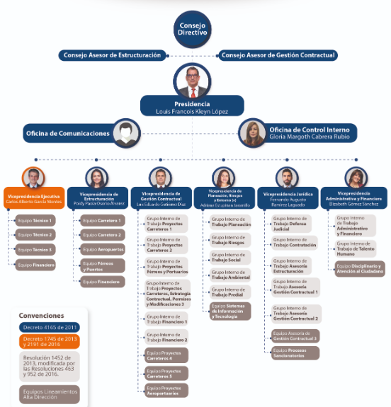
EL Equipo de Sistemas de Información y Tecnología es una dependencia de la Vicepresidencia de Planeación, Riesgos y Entorno, que tiene una organización funcional de acuerdo con la especialidad de las funciones.

10. RUPTURAS ESTRATÉGICAS

La Agencia Nacional de Infraestructura deberá ver la tecnología como un valor agregado y estratégico para realizar su gestión ante los proyectos de concesiones en los 4 modos.
La alta gerencia deberá estar integrada en las decisiones estratégicas de tecnología.
La falta de conocimiento en la información y uso de los datos que se generan en los contratos de concesión.
Integración de las áreas responsables para que la estrategia sea conjunta entre TI y el negocio.
El sector transporte debe emitir política conforme a los lineamientos de Gobierno Digital para hacer una integración e interoperabilidad entre sus entidades.

11. ARQUITECTURA EMPRESARIAL

La arquitectura empresarial de TI, se basa en el marco de referencia de la Arquitectura Empresarial del Mintic, como habilitador transversal del Gobierno Digital.
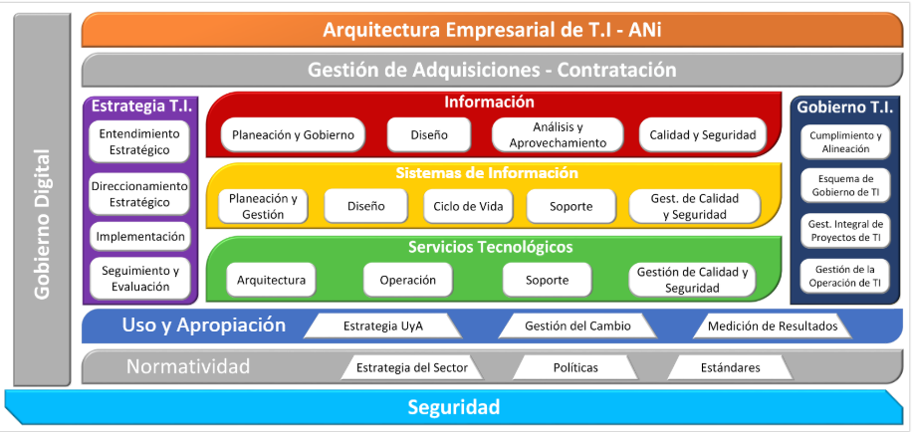
(Vinculo)

11.1. ANÁLISIS DE LA SITUACIÓN ACTUAL

A pesar de que la ANI como tal no fue concebida como una nueva entidad, sino como un cambio en la naturaleza jurídica y denominación del INCO, desde la entrada en vigencia del Decreto 4165 de 2011, la ANI se ha caracterizado por ser una entidad en la cual se han superado las ineficiencias presentadas anteriormente en el INCO, convirtiéndose en un ejemplo de estructuración, adjudicación y ejecución de contratos de infraestructura de transporte en modalidad de concesiones.
Todo esto ha llevado a que la entidad presente grandes necesidades en cuanto al soporte de las tecnologías de información hacia el negocio. Esto se ha visto reflejado en las diferentes iniciativas que se han implementado en los últimos años, como por ejemplo la creación de una Arquitectura de Aplicaciones de acuerdo con el marco de referencia entregado por el Ministerio de Tecnologías de Información y las comunicaciones.
Sin embargo, en este momento no se cuenta con una Arquitectura de TI alineada con los objetivos de la Agencia, que permita enfocar de forma correcta las tecnologías de información con el negocio.
En este momento el equipo de trabajo responsable de la implementación del Marco de Referencia de Arquitectura Empresarial determinó la brecha de la Agencia respecto al cumplimiento de los criterios, subcriterios y lineamientos definidos en el Manual de Gobierno Digital y el Marco de Referencia de la Arquitectura Empresarial.
Para realizar la evaluación del estado actual de la Agencia con respecto a la implementación del Marco de Referencia de Arquitecturas TI y de la Política de Gobierno Digital GEL, se realiza un proceso de observación y levantamiento de información que permita calificar el desarrollo de cada uno de los entregables definidos en la etapa anterior, mediante la siguiente escala:

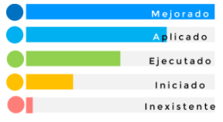
Nivel 0 – Inexistente: La Agencia no presenta algún tipo de avance en el entregable.
Nivel 1 – Iniciado: La Agencia ha iniciado con la ejecución del entregable.
Nivel 2 – Ejecutado: La Agencia ejecutó el entregable.
Nivel 3 – Aplicado: La Agencia aplica y mide el funcionamiento del entregable
Nivel 4 – Mejorado: La Agencia mejora continuamente el entregable de acuerdo con los resultados de su aplicación.

11.2 Estrategia de TI

11.2.1 Objetivos de Desarrollo Sostenible

En septiembre de 2015, más de 150 jefes de Estado y de Gobierno se reunieron en la histórica Cumbre del Desarrollo Sostenible en la que aprobaron la Agenda 2030. Esta Agenda contiene 17 objetivos de aplicación universal que, desde el 1 de enero de 2016, rigen los esfuerzos de los países para lograr un mundo sostenible en el año 2030.
Los Objetivos de Desarrollo Sostenible (ODS) son herederos de los Objetivos de Desarrollo del Milenio (ODM) y buscan ampliar los éxitos alcanzados con ellos, así como lograr aquellas metas que no fueron conseguidas.
Estos nuevos objetivos presentan la singularidad de instar a todos los países, ya sean ricos, pobres o de ingresos medianos, a adoptar medidas para promover la prosperidad al tiempo que protegen el planeta. Reconocen que las iniciativas para acabar con la pobreza deben ir de la mano de estrategias que favorezcan el crecimiento económico y aborden una serie de necesidades sociales, entre las que cabe señalar la educación, la salud, la protección social y las oportunidades de empleo, a la vez que luchan contra el cambio climático y promueven la protección del medio ambiente.
A pesar de que los ODS no son jurídicamente obligatorios, se espera que los gobiernos los adopten como propios y establezcan marcos nacionales para su logro. Los países tienen la responsabilidad primordial del seguimiento y examen de los progresos conseguidos en el cumplimiento de los objetivos, para lo cual es necesario recopilar datos fiables, accesibles y oportunos. Las actividades regionales de seguimiento y examen se basarán en análisis llevados a cabo a nivel nacional y contribuirán al seguimiento y examen a nivel mundial.
Se establecieron 17 Objetivos, los cuales se describen a continuación:
● Objetivo 1. Poner fin a la pobreza en todas sus formas y en todo el mundo
● Objetivo 2. Poner fin al hambre, lograr la seguridad alimentaria y la mejora de la nutrición y promover la agricultura sostenible
● Objetivo 3. Garantizar una vida sana y promover el bienestar de todos a todas las edades
● Objetivo 4. Garantizar una educación inclusiva y equitativa de calidad y promover oportunidades de aprendizaje permanente para todos
● Objetivo 5. Lograr la igualdad de género y empoderar a todas las mujeres y las niñas
● Objetivo 6. Garantizar la disponibilidad y la gestión sostenible del agua y el saneamiento para todos
● Objetivo 7. Garantizar el acceso a una energía asequible, fiable, sostenible y moderna para todos
● Objetivo 8. Promover el crecimiento económico sostenido, inclusivo y sostenible, el empleo pleno y productivo y el trabajo decente para todos
● Objetivo 9. Construir infraestructuras resilientes, promover la industrialización inclusiva y sostenible y fomentar la innovación
● Objetivo 10. Reducir la desigualdad en los países y entre ellos
● Objetivo 11. Lograr que las ciudades y los asentamientos humanos sean inclusivos, seguros, resilientes y sostenibles
● Objetivo 12. Garantizar modalidades de consumo y producción sostenibles
● Objetivo 13. Adoptar medidas urgentes para combatir el cambio climático y sus efectos*
● Objetivo 14. Conservar y utilizar sosteniblemente los océanos, los mares y los recursos marinos para el desarrollo sostenible
● Objetivo 15. Proteger, restablecer y promover el uso sostenible de los ecosistemas terrestres, gestionar sosteniblemente los bosques, luchar contra la desertificación, detener e invertir la degradación de las tierras y detener la pérdida de biodiversidad
● Objetivo 16. Promover sociedades pacíficas e inclusivas para el desarrollo sostenible, facilitar el acceso a la justicia para todos y construir a todos los niveles instituciones eficaces e inclusivas que rindan cuentas
● Objetivo 17. Fortalecer los medios de implementación y revitalizar la Alianza Mundial para el Desarrollo Sostenible
Desde hace tiempo se reconoce que para conseguir una economía robusta se necesitan inversiones en infraestructura. Las inversiones en infraestructura (transporte, energía, comunicaciones, etc.) son fundamentales para lograr un desarrollo sostenible, empoderar a las sociedades de numerosos países, fomentar una mayor estabilidad social y conseguir ciudades más resistentes al cambio climático.
Además de los fondos gubernamentales y de la asistencia oficial para el desarrollo, también se está promoviendo la inversión del sector privado para los países que necesitan recursos financieros y tecnológicos.
El Objetivo 9 busca Construir infraestructuras resilientes, promover la industrialización inclusiva y sostenible y fomentar la innovación; contemplando en una de sus metas:

● Aumentar significativamente el acceso a la tecnología de la información y las comunicaciones y esforzarse por proporcionar acceso universal y asequible a Internet en los países menos adelantados de aquí a 2020

<< Par lograr estos objetivos de desarrollo sostenible, la entidad al contribuir a dichos objetivos alinea sum misionalidad y por ende sus procesos, consecuencia de lo anterior, deberá alinear el proceso transversal de tecnología>>
http://www.un.org/sustainabledevelopment/es/la-agenda-de-desarrollo-sostenible/
https://www.cepal.org/es/temas/agenda-2030-desarrollo-sostenible/objetivos-desarrollo-sostenible-ods

11.2.2 Plan Nacional de Desarrollo

Sistemas de información para la gestión pública
“Sumado a lo anterior y como complemento a las estrategias en materia de tecnologías de información y las comunicaciones, este Plan Nacional de Desarrollo impulsará el fortalecimiento y la integración de los sistemas de información con acciones encaminadas a implementar sistemas de planificación financiera, desarrollar la estrategia de datos abiertos –open data–, la carpeta ciudadana digital, la estrategia de –big data–y la consolidación de la figura de director de Tecnologías y Sistemas de Información –Chief Information Officer (CIO)– para las entidades estatales de orden nacional y territorial.
De acuerdo con las recomendaciones del Consejo Nacional de Planeación en cuanto a la adopción de herramientas de gestión de la información modernas y acordes con las necesidades de las entidades públicas, se robustecerán los actuales sistemas y se promoverá la implementación de Sistemas de Planificación Financiera en las entidades territoriales y nacionales con el propósito de optimizar los procesos, facilitar el acceso, intercambiar información, eliminar ineficiencias, y propiciar la toma de decisiones informadas con base en datos confiables. Para ello, se priorizarán sectores estratégicos como el de hacienda y crédito público, educación, salud, justicia y defensa, adaptando y haciendo interoperables los sistemas de información existentes…
…Adicionalmente y con el propósito de promover la preferencia de los ciudadanos por la interacción con el Estado a través de medios electrónicos y aplicaciones, el Gobierno nacional reglamentará el marco jurídico, la operación, y la arquitectura institucional para la implementación de la carpeta ciudadana digital –big data–. A través de esta carpeta se buscará impulsar el portal transaccional de servicios, la urna de cristal y el trámite de servicios de alta demanda por la población, en el marco del Programa de Racionalización de Regulaciones, Trámites, Procesos y Procedimientos Internos, liderado por el Departamento Administrativo de la Función Pública, en coordinación con la Presidencia de la República y las demás entidades e instancias competentes. Con el fin de fortalecer la coordinación de las políticas en materia de tecnologías de información y las comunicaciones se promoverá la adopción del modelo de Gerencia Gubernamental de la Información a través de la figura de director de Tecnologías y Sistemas de Información. En el marco de este modelo se buscará fortalecer la planeación y la gestión de los sistemas de información estatal, con énfasis en aquellos que administran información pública de alta criticidad.”
Servicios logísticos de valor agregado: “Así mismo, la UTEL, con apoyo de las autoridades locales, gremios, sector productivo y academia, fomentará la organización y desarrollo de foros, congresos y talleres temáticos periódicos, que presenten avances en desarrollos tecnológicos y expongan estrategias para el desarrollo del sector.”
Gestión y control del tránsito y transporte: “Los Sistemas Inteligentes de Transporte (SIT) harán parte del esquema de ayudas técnicas y tecnológicas que el MIT diseñará para el aprovechamiento del sistema RUNT. Los SIT son un conjunto de soluciones tecnológicas de las telecomunicaciones y la informática, diseñadas para hacer más eficiente, seguro, cómodo y sostenible el tránsito y la movilidad en general. El Gobierno nacional desarrollará un Plan Maestro de los SIT, adecuado al contexto y a las características de todos los sistemas de transporte a escala nacional, regional y urbana, y que establezca el marco general y las estrategias para implementar SIT de una manera coordinada, armónica, eficiente e integrada. El Gobierno nacional, dictará las normas técnicas, desarrollará y adoptará estándares y protocolos de tecnología relacionados con componentes técnicos de los proyectos SIT para Colombia”
(…)
b) Tecnologías de la información y las comunicaciones
Transporte
Tomando en cuenta la eficiencia que incorporan las TIC en los trámites y el acceso a la información al ciudadano, el Gobierno nacional ofrecerá la totalidad de los trámites para el sector transportador en línea, brindará una política de uso de peajes electrónicos, y ofrecerá la información al ciudadano sobre el estado de las carreteras. Lo anterior, en concordancia con el Plan Maestro ITS (Sistemas Inteligentes de Transporte), que formulará el Gobierno nacional como soporte de los servicios de transporte y logística. Así mismo, y en el marco de compartición de infraestructura sectorial, se desarrollará la priorización del desarrollo conjunto de carreteras y redes de fibra óptica.

Gobierno Digital
Todas las entidades de Administración Pública de que trata el artículo 39 de la Ley 489 de1998, deberán adelantar las acciones para avanzar en la implementación de la Política Digital, sujetándose a los lineamientos y estándares que para el efecto disponga el Gobierno nacional a través del Ministerio de Tecnologías de la Información y las Comunicaciones.
(…)
Política y regulación de servicios de transporte: “… La formulación de políticas y regulación deberá estar enmarcada en políticas de Estado, como son la formalización laboral; el aprovechamiento del mercado y la competencia así como la innovación en servicios tecnológicos y de información…”
“… (2) que promuevan la renovación e innovación tecnológica en equipos. Se promoverá el desarrollo de observatorios de movilidad, que faciliten la construcción del Índice de Costos de transporte de pasajeros, para lo cual se podrá contar con la colaboración de Departamento Nacional de Estadísticas (DANE)…”

Objetivos / INDICADORES ESTRATÉGICOS | Línea Base | 2014 | 2018 (Visión Colombia 2018)
Crecimiento sostenible y competitividad
A. Innovación para la prosperidad
Innovación (Inversión en ciencia, tecnología e innovación como porcentaje del PIB) | 0.39% | 0.7% | 2.0%
Extraído de la Tabla X-1. Indicadores y Metas Estratégicas del Gobierno

11.2.3 Plan Maestro de Transporte Intermodal

El Gobierno Nacional, de la mano de las autoridades sectoriales y entidades expertas, estructuró el Plan Maestro de Transporte Intermodal (PMTI) como una visión estratégica del país sobre las necesidades en infraestructura y transporte, que asegure el crecimiento económico y potencie su participación dentro de las dinámicas globales. El PMTI es un compromiso de Estado a largo plazo, que en su primer módulo contempla una hoja de ruta de los proyectos de infraestructura intermodal más importantes para el país, seleccionados con base en una rigurosa metodología que responde a la búsqueda de mayor competitividad y accesibilidad, que le permitirán a Colombia ponerse al día frente a las décadas de atraso que tiene en la materia. El PMTI es una planificación sectorial que debe convertirse en práctica recurrente y con estudios cada vez más profundos, orientados a definir medidas que reduzcan los costos generalizados de transporte y lleven la accesibilidad a regiones desconectadas y en desventaja, para hacer de Colombia un jugador sólido en el mundo. (Vinculo)

11.2.4 Plan Estratégico ANI

Contiene la estrategia de la Agencia Nacional de Infraestructura y refleja las prioridades en el media plazo para el logro de sus objetivos estratégicos.
(Vinculo)

11.2.5 Alineación Planes Estratégicos

Plan Nacional de Desarrollo | Plan Maestro de Transporte Intermodal | Plan Estratégico ANI
- Acciones transversales: 6) Fortalecimiento de la nuevas Unidades | - Mejorar la comunicación entre las diferentes entidades del Sector Transporte, mediante la Implementación de sistemas, procesos y políticas, que permitan fortalecer la interacción de las entidades y mejoren la institucionalidad del sector. | - Fortalecer los sistemas de información de la Entidad
- Sectores de la Administración Pública del orden nacional que adoptan el marco de referencia de arquitectura empresarial para la gestión de las TIC. | - Desarrollar capacidades físicas y tecnológicas en las Entidades del Sector Transporte, mediante la mejora de sistemas (software y hardware) e infraestructura física, de tal forma que cuenten con los elementos necesarios para conseguir los retos del Sector. | - Implementar la política de Gobierno Digital incorporando la gestión de tecnología y de seguridad de la información en los ejercicios de planeación contribuyendo a la construcción de un Estado más eficiente, más transparente y más participativo

11.3 Sistemas de Información

El Catálogo de Sistemas de Información contiene toda la información asociada al inventario de sistemas de Información de la Agencia teniendo en cuenta la categorización definida en el dominio de sistemas de Información del marco de referencia.
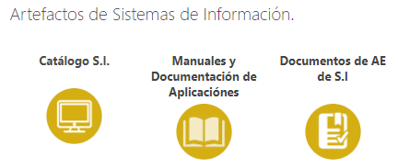
(Vinculo)

11.4 Servicios Tecnológicos

El Catálogo de Servicios Tecnológicos contiene toda la información asociada al inventario de Servicios Tecnológicos de la Agencia teniendo en cuenta la categorización definida en el dominio de Servicios Tecnológicos del marco de referencia.
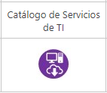
(Vinculo)

11.5 Gestión de Información

El Catálogo de componentes de información y flujos de información contiene toda la información asociada a servicios de información que buscan satisfacer las diferentes interacciones entre productores y consumidores de datos, teniendo en cuenta la interoperabilidad, dando cumplimiento al dominio de información del marco de referencia y al componente de interoperabilidad de la política de Gobierno digital.

11.6 Gobierno de TI

De acuerdo con la definición del proceso GICO: Gestión de la Información y Comunicaciones, se determina una estructura organizacional que garantiza la implementación de los procedimientos, la gobernabilidad y la gestión de TI con calidad y oportunidad.
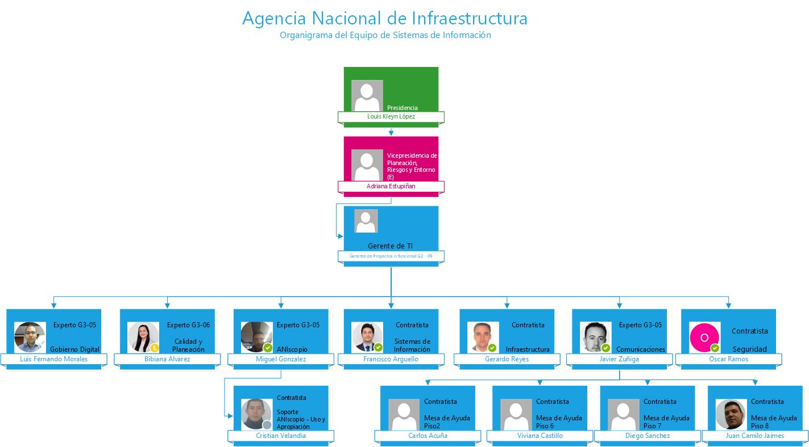
Los proyectos de TI al estar integrados con la estrategia de la Agencia Nacional de Infraestructura deberán generar valor y con esto establecer un vínculo entre los procesos internos y la gestión del seguimiento a los proyectos.
Una vez identificados los proyectos de TI y aclarado el aporte que genera a la Entidad con la estrategia, se crea el portafolio de proyectos o iniciativas de TI teniendo como base su alineación con la normatividad vigente, las políticas internas, el análisis del riesgo, los procedimientos de los procesos, el catálogo de sistemas de información y el catálogo de servicios de TI de la Agencia.

11.7 Uso y Apropiación de la Tecnología

La Agencia Nacional de Infraestructura lleva implementando el uso de la herramienta ofimática Office 365 de Microsoft desde el 2013 y a la fecha podemos ver el estado del uso en los últimos 180 días.
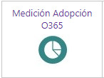
(Vinculo)
Nota: los valores totales de usuarios activos no corresponden a la cantidad de usuarios finales de la Agencia Nacional de Infraestructura; los valores reflejados son todos los que en algún momento hicieron parte de la Agencia o se encuentran invitados a los sitios internos de la plataforma.

12. ENTENDIMIENTO ESTRATÉGICO

El planteamiento de la Estrategia TI, está orientada a la protección y conservación del activo informático y toda la infraestructura tecnológica; alineada con el plan de desarrollo vigente y con la finalidad de optimizar los recursos y visionar las necesidades actuales conforme a la demanda de protección y salvaguarda de la información.

12.1 Modelo Operativo

El modelo operativo de la Agencia Nacional de Infraestructura cuenta con los siguientes elementos para su gestión y articulación:
- Plan Nacional de Desarrollo – PND
- Plan Estratégico Sectorial – PMT
- Plan Estratégico Institucional
- Plan de Acción Anual
- Plan Operativo
- Plan Anual de Adquisiciones
- La Estructura Organizacional de la Agencia
- Sistema Integrado de Gestión (Mapa de Procesos)

12.2. Alineación TI con los procesos

A partir del Catálogo de Sistemas de Información se identifican como los sistemas de Información con los que cuenta la Agencia soportan los procesos misionales, estratégicos y de apoyo a la gestión a través del proceso GICO: Gestión de la Información y Comunicaciones transversal a la Agencia Nacional de Infraestructura.
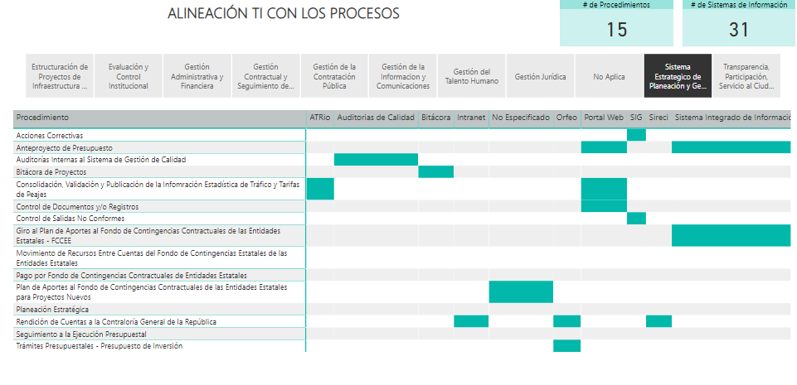

13 MODELO DE GESTIÓN DE TI

13.1 Estrategia de TI

La estrategia busca que la Agencia:
- Cumpla con las metas del Pan Nacional de Desarrollo
- Lograr un buen relacionamiento con el ciudadano a través de la participación y la prestación de servicios de calidad
- Optimización de los procesos de la Agencia
- Promover el uso y apropiación de la tecnología
- Garantizar la seguridad y privacidad de la información

13.1.1 Definición de los objetivos estratégicos de TI

- Implementar la Arquitectura Empresarial, La Seguridad y Privacidad de la Información y los Servicios Ciudadanos Digitales de acuerdo con los lineamientos de Gobierno Digital.

- Definir e implementar el Plan Estratégico de Tecnologías de información (PETI), las políticas de TI, proyectos e iniciativas de TI, catálogos y entre otros desarrollados dentro de la Gestión TI.

- Desarrollar estrategias que permitan a los usuarios internos el adecuado uso de los recursos tecnológicos, así mismo motivar el uso y apropiación de nuevas tecnologías.

- Implementar buenas prácticas para el desarrollo de los diferentes proyectos e iniciativas de TI.

- Garantizar una plataforma tecnológica que tenga niveles óptimos en seguridad y privacidad de la información.

13.1.2 Indicadores de Estrategia de TI

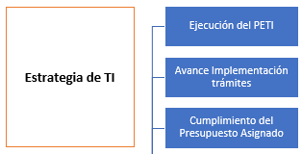

13.2 Gobierno de TI

El Gobierno de TI cuenta con los siguientes artefactos:
- Procesos Sistema de Gestión de Calidad de TI
- Modelo de Gobierno
- Cadena de Valor
- Matriz RACI
- Matriz de Riesgos de TI
- Necesidades de Sistematización
- Tablero de indicadores de gobierno de TI
- Capacidades de TI
- Compras de TI
- Gestión de Proyectos
- Gestión de la Operación – Acuerdos de Niveles de Servicio (ANS)
- Gestión de la Operación – Plan de Mejoramiento
- Gestión de Proveedores
- Transferencia de Información y Conocimiento
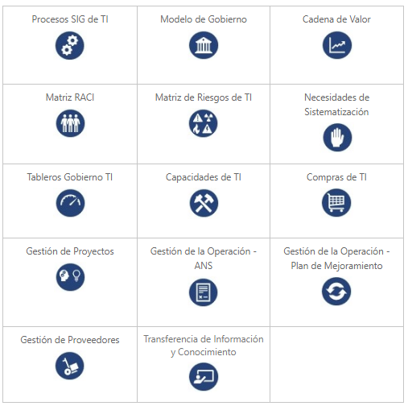
(Vinculo)

13.2.1 Cadena de Valor de TI

A continuación, se relaciona en alto nivel, la cadena de valor de TI donde se contemplan los Insumos, las actividades y las salidas del proceso de Gestión de la Información y las Comunicaciones - GICO.

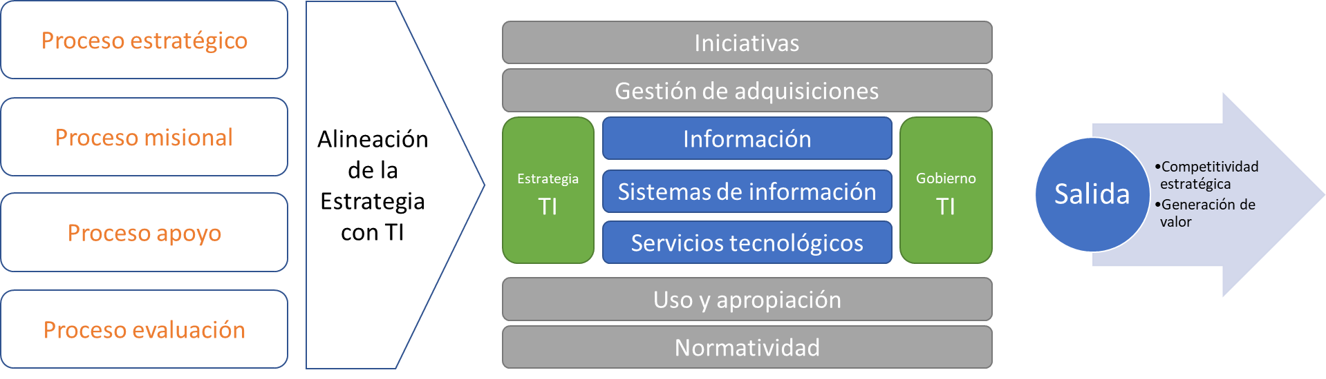

Para conocer el detalle de la cadena de valor de TI, se puede referir a (Vinculo)

13.2.2 Indicadores de Gobierno de TI

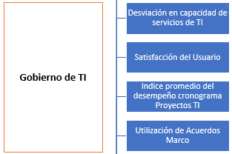

13.2.3 Estructura organizacional de TI

Partiendo de la integración de los procesos de TI necesarios para adelantar la gestión del servicio tecnológico y de los sistemas de información, de las buenas prácticas de TI, tales como ITIL (IT Service Management Framework y COBIT (IT Governance Framework), así como de las necesidades actuales de la Agencia, a continuación, se describe la estructura organizacional de TI.

13.2.4 Plan de implementación de TI

El rol de TI es asegurarse que las diferentes áreas de negocio tengan las soluciones apropiadas de acuerdo con sus necesidades al mejor costo beneficio. De igual forma la razón de ser de los servicios son las necesidades de las diferentes áreas de negocio, en otras palabras, no habrá servicios que el negocio no esté necesitando.

13.3 SISTEMAS DE INFORMACIÓN

Para el correcto, oportuno y apropiado funcionamiento de los sistemas de información, el Equipo de Sistemas de Información y Tecnología cuenta con el Catálogo de Sistemas de Información establecido de acuerdo con los lineamientos del dominio de sistemas de información del marco de referencia de la Arquitectura Empresarial; donde están definidos el alcance, objetivos y los requerimientos técnicos tanto en el desarrollo como en la implementación de los sistemas de información de la Agencia.
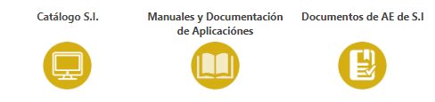
(Vinculo)

13.4 SERVICIOS TECNOLÓGICOS

Se cuenta con el Catálogo de Servicios de TI para delimitar claramente el alcance de la prestación de servicios de tecnología y especificar el procedimiento de atención, así como sus niveles de servicio y satisfacción, que permita medir nuestros servicios y mejorar nuestros procesos de tecnología y servicios de cara al usuario de la ANI.

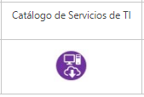
(Vinculo)

14. MODELO DE PLANEACIÓN

A continuación, se presenta la estructuración de las actividades estratégicas que se han contemplado dentro de la Agencia Nacional de Infraestructura para el logro de los resultados y asegurar el uso y aprovechamiento de los entregables o productos entregados.

14.1 Plan Anual de Adquisiciones

(Vinculo)

14.2 Plan de Acción
(Vinculo)

14.3 Plan maestro o Mapa de Ruta

Con base en la prioridad identificadas para los proyectos e iniciativas de TI propuestas, en esta sección se presenta la hoja de ruta en la cual se visualizan la priorización por meses de la ejecución de los proyectos e iniciativas de TI:

Proyecto de TI | Justificación | Valor
Licencia de Adobe | Actualizar licencias de Adobe para los equipos de la oficina de comunicaciones | 11.625.000,0
Microsoft Nube Azure (Aniscopio - Orfeo) | Con el fin de garantizar la disponibilidad de los sistemas de información alojado en dicha infraestructura, así como su adecuada administración, respaldo y optimización de la misma. | 542.412.900,0
Mantenimiento del sistema financiero SINFAD | Soporte y mantenimiento del sistema financieron para la VAF. | 24.000.000,0
Canal de internet | Servicio de canal de internet por 10 meses | 60.000.000,0
Sistema de gestion predial - CISA | Servicio de Olympus por 6 meses | 150.000.000,0
Licencia de Base de datos Oracle para Sinfad - Orfeo | Se debe garantizar que el sistema de información financiero y administrativo (SINFAD) y el sistema de Gestión Documental ORFEO. | 7.000.000,0
Servicios ArcGis mapas (Aniscopio) | Servicios ArcGis mapas (Aniscopio) | 78.000.000,0
Mantenimientos preventivos, la bolsa de repuestos y la bolsa de soporte correctivo de los equipos de cómputo. | Soporte, repuestos y mantenimiento preventivo y correctivo de los computadores | 40.000.000,0
Soporte de mantenimiento centro de cómputo (UPS, Aire acondicionado) | Mantenimientos preventivos y correctivos de UPS PEI, Aire acondicionado y Extinción de Incendio. | 50.000.000,0
Mantenimiento y soporte de la solución de almacenamiento SAN y librería de respaldo de información | Mantenimiento y soporte solución de almacenamiento compartido y Backup a cinta (SAN). | 20.162.100,0
Backup Exec | Renovación del licenciamiento para la solución de Backup EXEC | 31.000.000,0
Licenciamiento de Antivirus Kaspersky | La ANI cuenta con Antivirus Kaspersky en los equipos de cómputo de los usuarios finales, el cual es necesario renovar e instalar en los equipos, para poder mitigar las posibles fallas y virus que ataquen la seguridad de la información. | 35.000.000,0
 |  | 1.049.200.000,0

15. Plan de Comunicaciones del PETI

El plan de comunicaciones del PETI, es la estrategia con la que el Equipo de Sistemas de Información y Tecnología realizará la socialización a la Agencia y a los interesados de como se van a llevar a cabo los proyectos e iniciativas de TI.
El objetivo es comunicar y difundir a los funcionarios y contratistas de la ANI el PETI, su contenido, los proyectos que contiene y el impacto en la Agencia y los procesos.
El público objetivo es:
- Funcionarios ANI
- Contratistas ANI
- Entidades del Sector Transporte
- Entidades públicas
Los elementos de comunicación utilizados:
- Llamados a la acción: Conozca, clic aquí, ingrese a este link
- Recursos: Aviso Informativo, Piezas para Facebook y Twitter.
- Verbos: Conocer / Descubrir / Visitar / Ingresar / Hacer clic /

Copy de la campaña
Plan de Medios Digitales

https://colaboracion.dnp.gov.co/CDT/PND/PND%202014-2018%20Tomo%202%20internet.pdf

